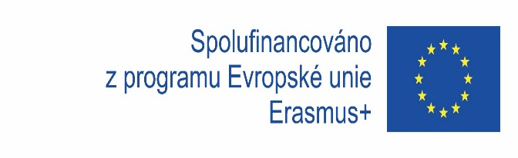

Aktivity projektu ERASMUS+
Mezinárodní sklářské sympozium GSVM 2020
20. výročí založení školní ateliérové huti

Ve Střední uměleckoprůmyslové škole sklářské Valašské Meziříčí bude po neplánované pauze způsobené koronavirovou pandemií probíhat od 20. do 23. 9. 2021 vzdělávací aktivita a mezinárodní setkání projektu ERASMUS+ „Od antiky k moderně - materiály, technologie a uchovávání kulturního dědictví (č. projektu 2018-1-CZ01-KA202-048054) " současně s Mezinárodním sklářským sympoziem GSVM 2020. Představí se partnerské organizace Muzeum vizuálního umění Galati, Rumunsko, Archeologické muzeum Sofie, Bulharsko, Kulturní centrum Dvoreca Balchik, Bulharsko a řada dalších odborníků z oblasti umění a historie. Po celý týden budou probíhat přednášky a prezentace nejen teoretiků, ale i světově uznávaných výtvarníků, kteří budou předvádět svou autorskou tvorbu ve školní ateliérové huti. Mezi pozvanými hosty figurují historici umění Petr Nový (Muzeum skla a bižuterie Jablonec n. N.), Olga Méhešová a Kamila Valoušková (Muzeum regionu Valašsko), zástupce univerzity J. E. Purkyně z Ústí nad Labem Jaroslav Polanecký a sklářští výtvarníci Lucie Švitorková, Martin Janecký a Jiří Pačinek. Mezinárodní sklářské sympozium GSVM má ve Střední uměleckoprůmyslové škole sklářské tradici již od roku 2014 a pořádá se každé dva roky.
Celá akce bude zahájena v pondělí 20. září v 9:00 oslavami 20. výročí založení školní ateliérové huti při SUPŠ sklářské ve Valašském Meziříčí. Při této příležitosti budou slavnostně odlity ruce ze skla významné současné spisovatelce Aleně Mornštajnové.
Den otevřených dveří proběhne od 13:00 do 18:00 hodin. Zváni jsou všichni příznivci školy a sklářského umění.
Akce proběhne pod záštitou české komise pro UNESCO, hejtmana Zlínského kraje a starosty města Valašského Meziříčí a je spolufinancována z programu Evropské unie Erasmus+.

